Conheça os fatos de 1964 que levaram ao golpe

Diversos fatores motivaram a queda de João Goulart, como o medo do avanço do comunismo por setores conservadores

O golpe militar começou no dia 31 de março de 1964 e se sacramentou na madrugada de 1º para 2 de abril, quando Auro de Moura Andrade, presidente do Senado, declarou vago o cargo de presidente da República. A partir de então, o país permaneceu 21 anos sob uma ditadura.
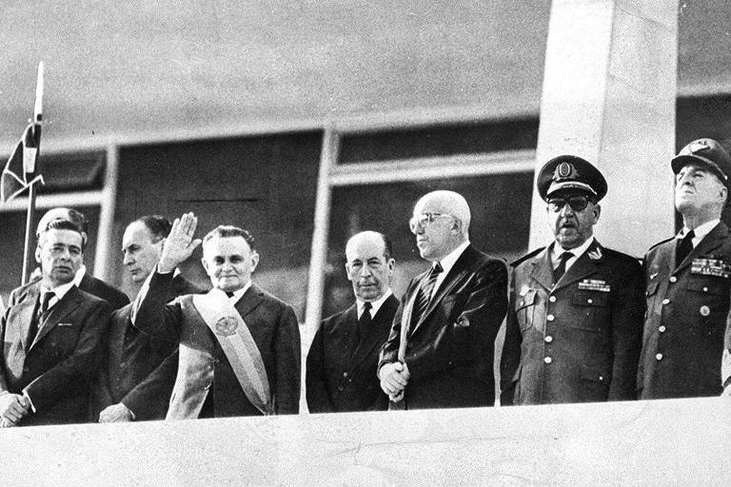Posse de Humberto de Alencar Castello Branco (ao centro, acenando) na Presidência da República, em Brasília (DF). A partir da esq.: Moura Andrade e Ranieri Mazzilli, presidentes do Senado e da Câmara dos Deputados; José Maria Alkmin, vice-presidente; Magalhães Pinto, governador de Minas Gerais; Arthur da Costa e Silva e Francisco de Assis Correia Melo, ministros da Guerra e da Aeronáutica - Folhapress
Para levar o ato adiante, os militares contrários ao governo de João Goulart (PTB), o Jango, contaram com o apoio de governadores, como Carlos Lacerda (Guanabara), grande parte do empresariado, os meios de comunicação, a Igreja Católica e uma expressiva base social.
Foram diversos os fatores que levaram à queda de Jango, como a oposição às reformas estruturais por parte dos setores conservadores, que temiam o avanço do comunismo. A quebra de hierarquia militar no episódio que ficou conhecido como revolta dos marinheiros, no Rio, também incomodou a cúpula das Forças Armadas. Pesou ainda a fragilidade do governo do político gaúcho, que praticamente não esboçou reação à investida dos militares.
Embora Brasília já fosse a capital do país, o Rio de Janeiro foi o epicentro da crise.

MARÇO

13
O presidente João Goulart participa de comício na Central do Brasil, no Rio. Entre as propostas defendidas por ele, duas, em especial, irritam os militares: nacionalização de todas as refinarias de petróleo e desapropriação de terras para reforma agrária

19
Contra as propostas de Jango, centenas de milhares saem às ruas em São Paulo na Marcha da Família com Deus pela Liberdade. Organizadores da marcha pedem intervenção militar

20
O general Castello Branco, chefe do Estado-Maior do Exército, envia circular para alguns militares em que trata das ações de Jango como ameaças à Constituição

25
Cerca de 2.000 marinheiros e fuzileiros navais realizam celebração de uma entidade considerada ilegal. Uma ordem do ministro da Marinha, Sílvio Mota, para prender os líderes da resistência não é cumprida. Mota deixa o governo

30
Em discurso para cerca de mil sargentos pró-governo no Automóvel Clube, no Rio, Jango volta a defender as reformas de base. É o seu último pronunciamento como presidente

31
- 3h da madrugada O general Olímpio Mourão Filho, comandante da 4ª Região Militar, de Juiz de Fora (MG), inicia a movimentação de tropas em direção ao Rio
- Por volta de 22h Comandante do 2º Exército, em São Paulo, e ex-ministro da Guerra, o general Amaury Kruel pede a Jango que rompa com alguns nomes da esquerda que integram seu governo. O presidente nega o pedido, e Kruel adere ao golpe
1 9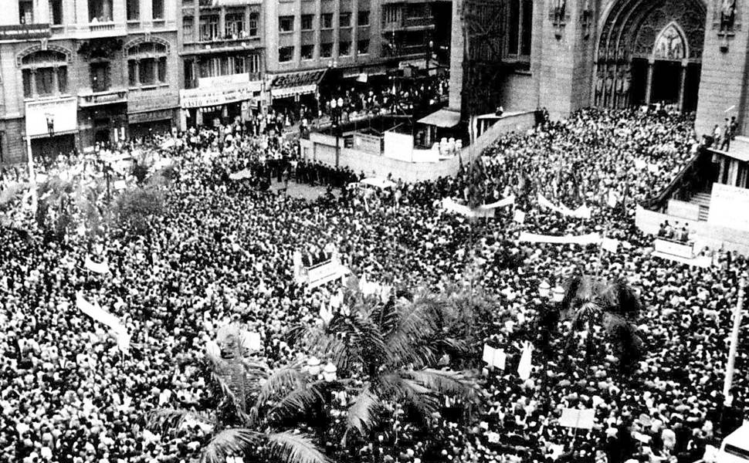

Centenas de milhares de pessoas ocupam o centro de São Paulo numa manifestação unida em torno das bandeiras difusas da moralidade, da ordem e do anticomunismo, tendo como alvo o presidente João Goulart Folhapress - 19.mar.1964/Folhapress

ABRIL

1º
- Por volta de 16h No Rio, cinco tanques do 1º Regimento de Reconhecimento Mecanizado deixam os arredores do Palácio das Laranjeiras, do governo federal, em direção ao Guanabara, da administração estadual
- 22h30 Depois de viajar do Rio a Brasília, Jango embarca para Porto Alegre. Dizendo evitar ações que levem a derramamento de sangue, ele praticamente não oferece resistência aos conspiradores

2
- Madrugada Auro de Moura Andrade, presidente do Senado, declara vago o cargo de presidente da República. Ranieri Mazzilli, presidente da Câmara dos Deputados, assume a Presidência interinamente
- Com apoio do governador Carlos Lacerda, Marcha da Vitória, no Rio, reúne centenas de milhares de pessoas
- Costa e Silva cria o Comando Supremo da Revolução, composto por três membros: o brigadeiro Francisco de Assis Correia de Melo (Aeronáutica), o vice-almirante Augusto Rademaker (Marinha) e ele próprio como representante do Exército
- No Recife, o dirigente comunista Gregório Bezerra é amarrado à traseira de um jipe e puxado por bairros da cidade. No fim do percurso, é espancado por um oficial do Exército com uma barra de ferro

4
Jango desembarca no Uruguai em busca de asilo político

9
É decretado o Ato Institucional nº 1, que, entre outras determinações, suspende por dez anos os direitos políticos dos opositores ao regime. No dia seguinte, sai a primeira lista de cassados, que inclui 41 deputados federais

11
Castello Branco é escolhido presidente da República pelo Congresso Nacional

